2018-2019学年初三第一学期化学学科单元课堂检测
班级：_______ 座号：_________姓名：____________________
第Ⅰ卷 选择题
第Ⅰ卷共10题，每题3分，共30分。在每题给出的四个选项中，只有一个选项符合题目要求。请将正确答案填写在第3页的答案表格中。
1.我国城市及周围地区的环境中,造成空气污染的主要污染物是( )
A. 二氧化硫、二氧化氮、一氧化碳
B. 二氧化硫、二氧化氮、氮气
C. 二氧化硫、一氧化碳、氢气
D. 二氧化氮、一氧化碳、水蒸气
2.下列物质中，前者属于纯净物，后者属于混合物的是（ ）
A. 净化后的空气、五氧化二磷 B. 水银、澄清石灰水
C. 生锈的铁钉、高锰酸钾充分加热后的剩余固体 D. 锰酸钾、液氮
3. 下列说法正确的是
A. 红磷点燃后伸入氧气瓶中产生大量白雾
B. 细铁丝伸入氧气中燃烧产生大量白烟
C. 硫粉在氧气中燃烧产生明亮的蓝紫色火焰
D. 氧化反应未必是化合反应，而化合反应必定是氧化反应
4.某无毒气体的密度是空气密度的5/9，且极难溶于水，不与水反应，那么收集该气体的方法是①向上排空气法②向下排空气法③排水法（ ）
A. ①② B. ①③ C. ②③ D. ①②③
5.化学实验步骤是有先后顺序的，如果违规操作，会导致实验失败甚至发生危险事故。下列对高锰酸钾制取氧气的“先”与“后”关系描述正确的是（ ）
A. 检查装置气密性，先把手掌紧贴容器外壁，再把导管伸入水中
B. 加热时，先对着试管预热，再对准药品部位加热
C. 在装配仪器时，先装药品，再检查装置气密性
D. 收集气体结束时，先熄灭酒精灯，再把导管移出水面
6.关于催化剂的说法错误的是（ ）
A. 在过氧化氢溶液中加入二氧化锰能生成更多的氧气
B. 在化学反应后催化剂的化学性质不会改变
C. 化学反应前后催化剂的质量不会发生改变
D. 过氧化氢不加入二氧化锰也能分解出氧气
7. 在实验室里制取氧气，既可采用分解过氧化氢的方法，也可采用分解氯酸钾的方法。上述两种方法的主要共同点有
①采用MnO₂均可改变其反应速率 ②反应都不需加热
③都利用含氧化合物分解来达到目的 ④两种方法所需仪器相同
A. ①③ B. ③④ C. ①② D. ②④
8.如图所示，当过氧化氢溶液逐滴滴下时，观察到的现象是( )
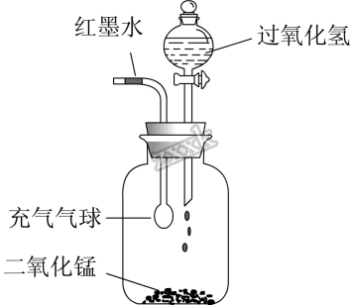
A. 气球胀大，红墨水左移 B. 气球缩小，红墨水右移
C. 气球胀大，红墨水右移 D. 气球缩小，红墨水左移
9.如右图所示，在一个盛有氢氧化钠溶液的容器中有一支燃着的蜡烛。现用一只杯子将蜡烛罩住，过一会儿，可能发生的现象是（ ） (提示：氢氧化钠溶液可以吸收二氧化碳)
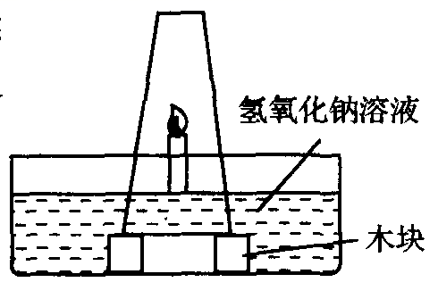
A. 蜡烛继续燃烧，杯内液面不变
B. 火焰逐渐熄灭，杯内液面上升
C. 蜡烛燃烧更旺，杯内液面上升
D. 火焰逐渐熄灭，杯内液面下降
10.为寻找常温下能加速过氧化氢分解的物质，并通过实验比较它们的效果，设计了下图所示的实验，在四组对比实验中，效果较差的是 （ ）
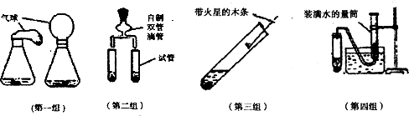
A. 第一组同时实验，观察比较反应过程中两个气球体积的变化
B. 第二组同时实验，观察比较反应过程中两者产生气泡的快慢
C. 第三组分两次实验，看木条是否能复燃
D. 第四组分两次实验，比较收集一定体积的气体所需要的时间
第Ⅱ卷 非选择题
第Ⅱ卷共5题，共45分。
11.写出下列有关化学反应的符号表达式，
（1）细铁丝在氧气中燃烧：______________________
其燃烧现象是：____________，_____________，放热，生成一种_________________。
（2）汞在空气中加热：____________________________
（3）实验室催化分解过氧化氢溶液制氧气：__________________________
12.根据下列物质间的关系进行判断：
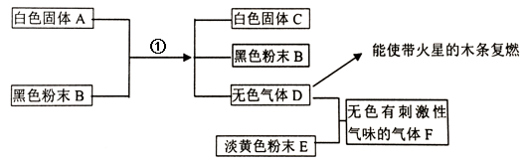
（1）判断A—F是什么物质（写物质名称）：A________________, B________________,
C________________, D________________, E________________, F________________；
（2）写出反应①的符号表达式：_____________________；
写出E+D→F的符号表达式：_______________________。
13.下图是制取气体的发生装置和收集装置：
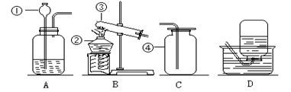
（1）将图中有标号的仪器名称写出来。
① _________ ② _________ ③ _________ ④_________
（2）实验室要用高锰酸钾制取氧气，将正确答案的字母代号填在下列横线上：
应选用的发生装置是_________，收集装置是_________。
（3）简述如何验满氧气___________________________________________________________
（4）请写出实验室用高锰酸钾制取氧气的符号表达式：________________________
14.下图是“空气中氧气体积分数测定”实验的改进装置。主要操作是：在实际容积为150mL的集气瓶里，先装进50mL的水，再按图连好仪器，按下热的玻璃棒，白磷立即被点燃。（白磷40℃即燃烧，燃烧产物与红磷相同）
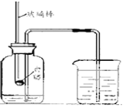
（1）写出该反应的符号表达式______________。
（2）该实验中白磷需稍过量，目的是________________。
（3）白磷从燃烧到熄灭冷却的过程中，瓶内水面的变化是______________；
若实验非常成功，最终集气瓶中水的体积约为_______mL。
（4）若将白磷换成炭粉，该实验能否获得成功？为什么？_____成功，原因_____________；
（5）集气瓶里预先装进的50mL水，在实验过程中起到哪些作用？______（填写序号）
A．加快集气瓶内气体冷却
B．液封导气管末端以防气体逸出
C．缓冲集气瓶内气压的骤然升高
15.研究性学习小组选择“H₂O₂生成O₂的快慢与什么因素有关”的课题进行探究，以下是他们探究的主要过程：
【假设】H₂O₂生成O₂的快慢与催化剂种类有关。
【实验方案】常温下，在两瓶同质量、同浓度的H₂O₂溶液中，分别加入相同质量的MnO₂和水泥块，测量各生成一瓶（相同体积）O₂所需的时间。
【 进行实验】右图是进行实验的装置图，此实验中要准确测量出收集一瓶氧气所需要的时间，则B处宜采用的气体收集方法是__________。（填“排水法”或“向上排空气法”）
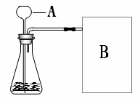
【实验记录】
实验编号 | 1 | 2
反应物 | 5%H₂O₂ | 5%H₂O₂
催化剂 | 1g水泥块 | 1gMnO₂
时间 | 165秒 | 46秒

【结论】该探究过程得出的结论是:____________
【反思】H₂O₂在常温下分解缓慢，加入MnO₂或水泥块后反应明显加快，若要证明MnO₂和水泥块是该反应的催化剂，还需要增加实验来验证它们在化学反应前后的________和____________是否改变。
H₂O₂ 生成O₂的快慢还可能与哪些因素有关？请你模仿上述实验进行探究。
（只要求提出一种影响H₂O₂生成O₂的快慢的因素以及相关假设和实验方案）
【假设】___________________
【实验方案】_________________________________

